FIŞA TEHNICĂ
nr. 105
Ed. 1, Rev. 0/2012

PREZENTARE
Produsul EDI Clean – DETERGENT DE VASE este un detergent pe bază de substanţe tensioactive pentru îndepărtarea facilă a murdăriei şi a impurităţilor
pe bază de proteine şi grăsimi de pe veselă şi tacâmuri. Produsul nu atacă
obiectele din oţel inoxidabil, din porţelan, sticlă sau material plastic. Are efect deplin şi în cazul unei durităţi mari a apei.

DOMENII DE UTILIZARE
Produsul EDI Clean – DETERGENT DE VASE este un detergent puternic
pentru îndepărtarea facilă a murdăriei şi a impurităţilor pe bază de proteine şi grăsimi de pe veselă (farfurii, platouri, ceşti etc), vase de preparare şi servire hrană şi tacâmuri după servirea mesei. Se poate utiliza pentru uz casnic, dar şi pentru curăţiri profesionale.

MOD DE FOLOSIRE
EDI Clean – DETERGENT DE VASE este un produs gata de utilizare, nu se
diluează.
⬄ Se debarasează resturile din vase la pubela de colectare.
⬄ În apa din cuva chiuvetei se pun 30÷50 ml de produs. Se introduc vasele
în apă. Se pot lăsa câteva minute pentru înmuiere.
⬄ Se pun 2÷3 picături de produs pe buretele de spălare şi se freacă vasele
pentru eliminarea urmelor. Se freacă în zonele persistente.
⬄ Se limpezesc sub jet de apă, vasele şi tacâmurile, acestea fiind perfect
curate, fără urme sau pete, pregătite pentru o nouă utilizare.

CARACTERISTICI TEHNICE
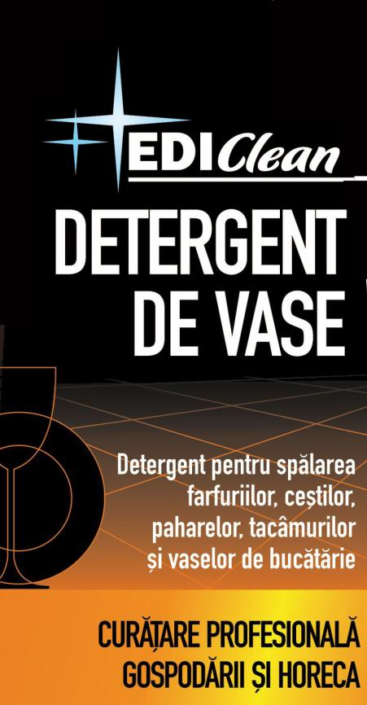

CONŢINE: Surfactanţi anionici 5-15%; Surfactanţi neionici 5-15%; Tripolifosfat de sodiu < 5%; Parfum; Coloranţi; Glicerină.

Caracteristica tehnică  naliză  :1995  SPORT ŞI CONSERVARE  nte din material plastic (flacoane, bidoabe sau  unt marcate, în mod vizibil, prin etichetare, cu dul de utilizare, cantitatea conţinută, numărul ecauţie.  ambalajelor cu produs se face cu atenţie, fără  numai în poziţie verticală, cu buşoanele de au un sistem de ventilaţie corespunzător. | Criteriul de acceptare | Metoda de a
aspect | lichid omogen | vizual
culoare | galben | vizual
miros | orange-lemon | organoleptic
densitate | 1,0+0,1 g/cm3 | SR ISO 758
pH | 7 -8,5 | pH-metru
AMBALARE, MARCARE, MANIPULARE, DEPOZITARE, TRAN Produsul EDI Clean – DETERGENT DE VASE se ambalează în recipie butoaie), perfect etanşe, în bună stare, curate şi uscate. Ambalajele s datele de identificare ale societăţii producătoare; ale produsului, mo
lotului, data expirării, semnele avertizoare, simbolurile şi frazele de pr
Tot timpul ambalajele cu produs se păstrează bine închise. Manipularea a fi trântite.
Ambalajele cu produs se manipulează, se depozitează şi se transportă golire în sus.
Depozitarea se face în spaţii acoperite, ferite de razele solare, care
Temperatura de depozitare şi de transport va fi între +5°C şi +35°C. Produsul va fi ferit de îngheţ.
Fiecare transport va fi însoţit de factura fiscală, documentul de certificare a calităţii, întocmite conform dispoziţiilor legale în vigoare.

P102 A nu se lăsa la îndemâna copiilor. P270 A nu mânca, bea sau fuma în timpul utilizării produsului. P301 +P330


+P331 ÎN CAZ DE ÎNGHIŢIRE: clătiţi gura. NU provocaţi voma. P305 +P351 +P338 ÎN CAZ DE CONTACT CU OCHII: clătiţi cu atenţie cu apă timp de mai multe minute. Scoateţi lentilele de contact, dacă este cazul şi dacă acest
lucru se poate face cu uşurinţă. Continuaţi să clătiţi. P332 +P313 În caz de iritare a pielii: consultaţi medicul.

VALABILITATE
Produsul EDI Clean – DETERGENT DE VASE are o valabilitate de 24 de luni de la data fabricaţiei, în ambalajul original şi în condiţiile de manipulare, depozitare, conservare şi transport prevăzute în prezenta fişă tehnică.

NOTĂ : Toate informaţiile privind domeniile şi modul de folosire, precum şi performanţele din prezenta Fişă Tehnică au caracter general, de aceea
recomandăm testarea produsului EDI Clean – DETERGENT DE VASE în condiţiile domeniului specific de utilizare şi metodei proprii de folosire.
Rugăm consultaţi producătorul pentru lămuriri suplimentare.

